Tidshorisonten for langsigtet afhænger af, om det er en cyklisk eller en vækstaktie.
Forudsætning nr. et, er at FA siger ok for aktien.
Herefter gælder det om at handle på signalerne. Selv om FA siger ok, skal man ikke bare vælte ind i en aktie, eller for den sags skyld, beholde den, bare fordi FA siger ok. At tro på en aktie, bliver du fattig af.

Tommefingerreglen siger, at en konjunkturbølge varer 3,3 år, altså 3 på 10 år. Det gælder så om at handle på K1 og S1, så længe FA siger ok.

Nedenstående er Mærsk B, der er typisk cyklisk. En aktie der i min verden har været FA ok, i hele perioden. Hvis du har fortaget et køb i 2005 og holdt den, hvad har du så tjent? Hvad har du tjent, hvis du køber ved de blå og sælger ved de røde lodrette linjer? Pointen er, at man ikke skal være mere langsigtet end signalerne siger det, eller skrevet lidt anderledes, så kan langsigtet være ind og ud på signalerne over flere år.

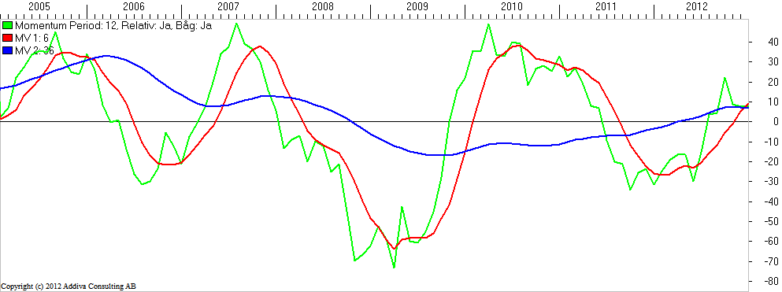

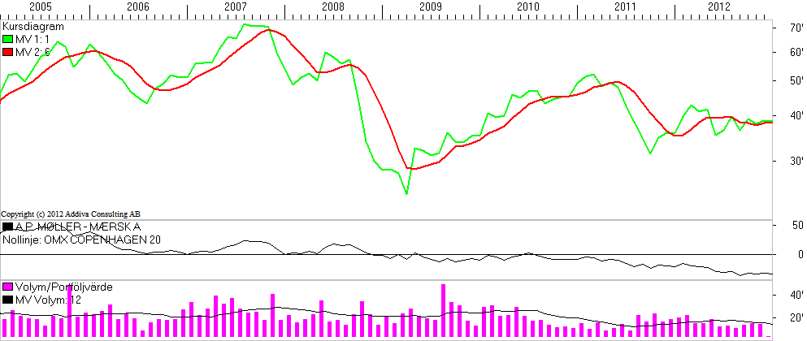

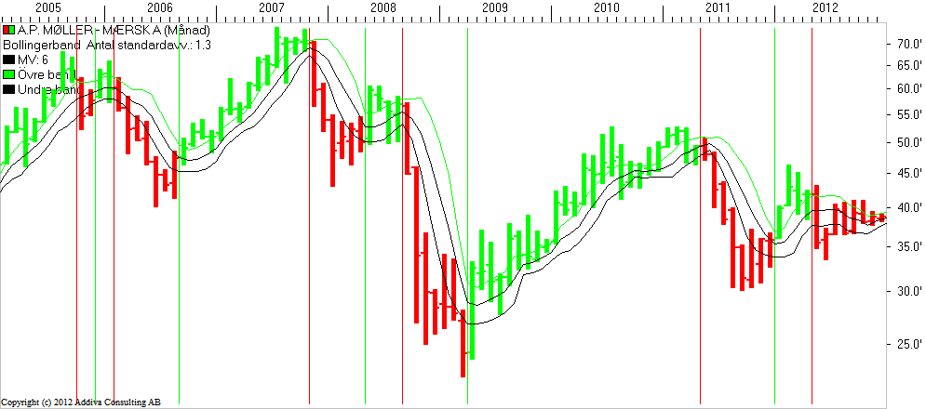

Nedenstående eksempel er Novo, der er en typisk vækstaktie. Selv om momentum svinger, så er der stort set ingen nedtrend på kursgrafen. Jeg har sat tre linjer som er gode indgangstidspunkter, men dybets set har der ikke været den store grund til at sælge. Se bare kursgrafen ultimo 08, hvor den lidt arrogant afviser finanskrisen med en triple bund og laver en tredobling. Hvis jeg skal pege på et udgangstidspunkt, så var det maj 08 og 11.

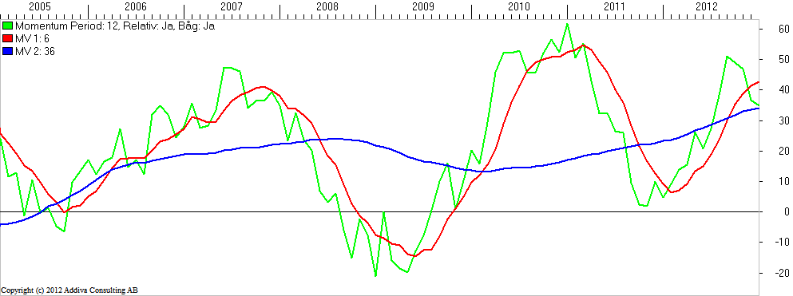

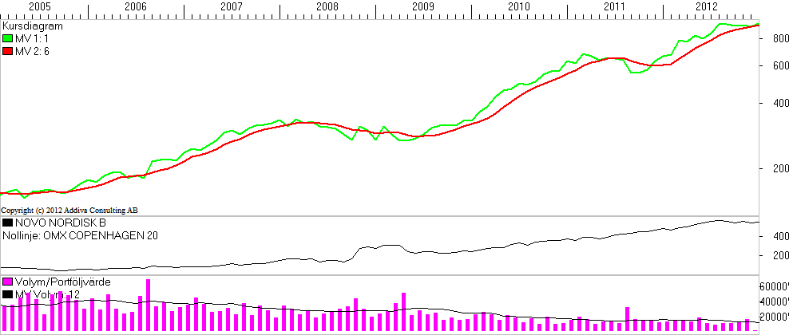

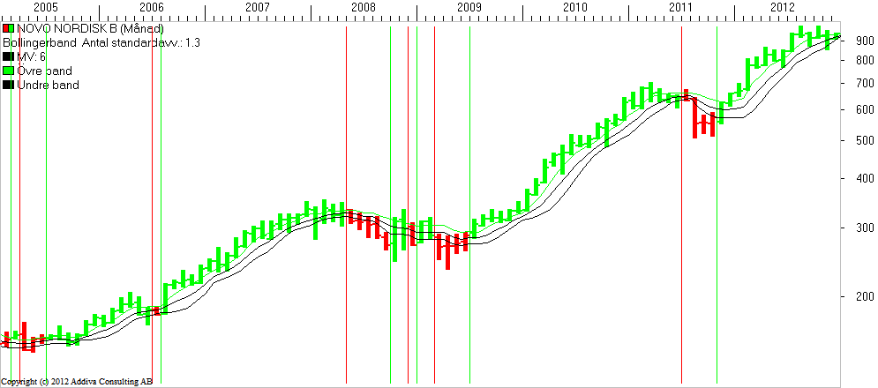

Ovenstående må ikke og skal ikke opfattes som rådgivning. Det er udelukkende et udsnit af mine tanker bag de handlinger jeg selv fortager. Hvorvidt man ønsker at købe eller sælge, skal til enhver tid være op til det enkelte individ, som også selv bærer ansvaret for sine handlinger. I øvrigt, mangler der hele den fundamentale analyse, som jeg vægter væsentligt højere end den tekniske.
Med FA vælger jeg aktien, med TA bestemmer jeg hvornår jeg skal købe og sælge.

